SP141TH2-4KV2

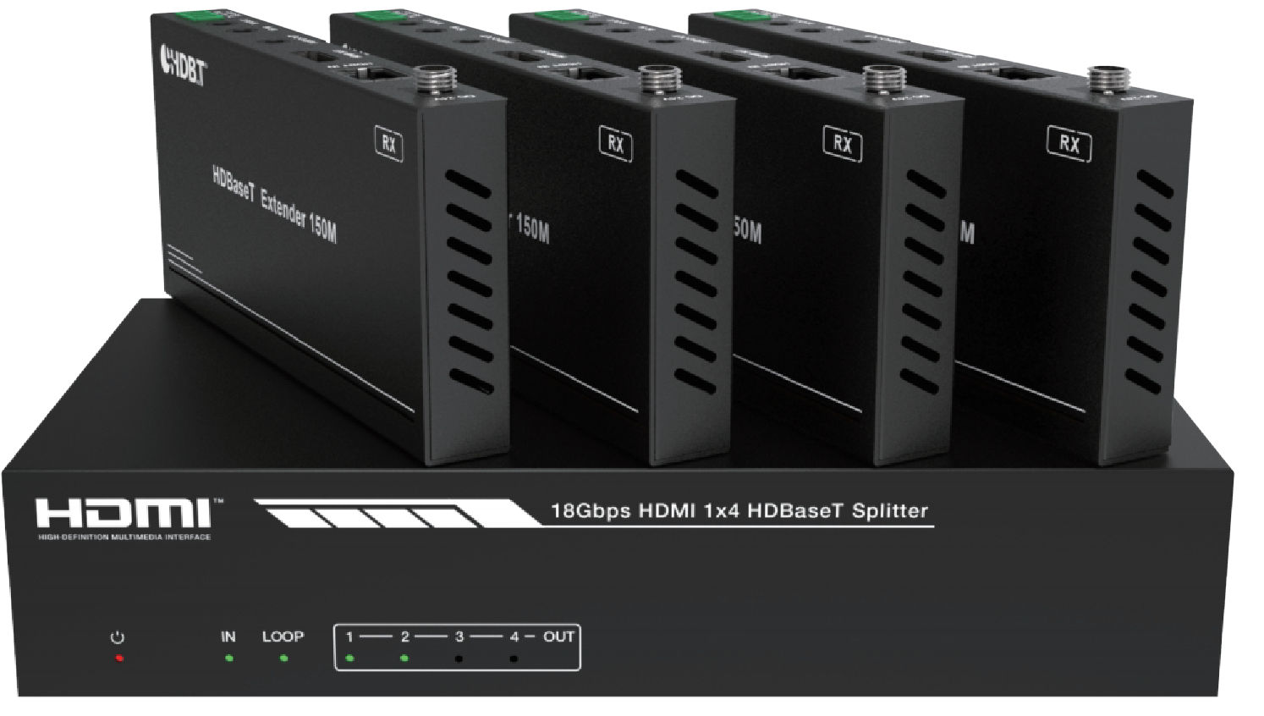


VER 1.1

Merci d'avoir acheté ce produit
Pour des performances et une sécurité optimales, veuillez lire attentivement ces instructions avant de connecter, utiliser ou ajuster ce produit. Merci de conserver ce manuel pour référence future.

Dispositif de protection contre les surtensions recommandé
Ce produit contient des composants électriques sensibles pouvant être endommagés par des pics électriques, des surtensions, des chocs électriques, des éclairs, etc. L'utilisation de systèmes de protection contre les surtensions est fortement recommandée afin de protéger et prolonger la durée de vie de votre équipement.

Table des matières
- Introduction. 1
- Des caractéristiques. 1
- Contenu du paquet. 1
- Des spécifications. 2
- Contrôles et fonctions opérationnelles. 3
  - Émetteur. 3
  - HDBaseT Récepteur. 5
  - Définition de la broche IR 6
- EDID Mode. 7
- Commandes ASCII. 8
- Exemple d'application. 12

Introduction
Ce répartiteur HDMI 1x4 HDBaseT 18 Gbps peut distribuer un signal d'une seule source à n'importe quel 4 appareils d'affichage. Prise en charge de la résolution vidéo jusqu'à 4K2K@60Hz 4:4:4. Il est conçu avec 1 sortie HDMI loop et 4 sorties HDBaseT. La distance de transmission du signal HDMI peut être étendue jusqu'à 120 mètres au
résolution de 4K2K@60Hz, soit 150 mètres à 1080P@60Hz via un seul câble CAT6/6a/7. Le produit prend en compte le passage de signal IR et RS-232, la fonction d'extraction audio et la gestion avancée de l'EDID.

Caractéristiques
☆ Compatible HDMI 2.0b, HDCP 2.2 et HDCP 1.x
☆ Prise en charge de la bande passante vidéo de 18Gbps
☆ Prise en charge de la résolution vidéo jusqu'à 4K2K@60Hz 4:4:4
☆ Prise en charge HDR, HDR10+, HLG et Dolby Vision
☆ Prise en charge jusqu'à la transmission audio HD 7.1CH
☆ Prise en charge de la sortie audio numérique et analogique désintégrée
☆ Étendre la distance de transmission du signal jusqu'à 120 mètres à la résolution de 4K2K@60Hz, 150 mètres à 1080P@60Hz via un seul câble CAT6/6a/7
☆ Prise en charge de 1 entrée HDMI, 1 sortie boucle HDMI et 4 sorties HDBaseT.
☆ IR, RS-232 routé vers la sortie HDBaseT
☆ Gestion avancée de l'EDID
☆ Prise en charge de la fonction POC unidirectionnelle (uniquement de l'émetteur au récepteur)
☆ Conception compacte pour une installation facile et flexible

Contenu du colis
(1) Répartiteur HDMI 1×4 HDBaseT 1 × 18 Gbps
(2) 4 × récepteur HDBaseT
(3) Câble blaster IR 5 × (1,5 mètre)
(4) Câble récepteur IR 5 × 20K~60KHz (1,5 mètre)
(5) 5 × Connecteur Phoenix 3 broches
(6) Connecteur Phoenix 1 × 5 broches
(7) 10 × Oreille de montage
(8) Adaptateur secteur à verrouillage DC 1 × 24V/2,7A
(9) 1 × Manuel d'utilisation

Caractéristiques techniques

Technique
Conformité HDMI | HDMI 2.0b
Conformité HDCP | HDCP 2.2/1.x
Bande passante vidéo | 594MHz/18Gbps
Résolution vidéo | Jusqu'à 4k2k@60Hz 4:4:4
Profondeur de couleur | 8 bits, 10 bits, 12 bits (1080p@60Hz), 8 bits (4K2K@60Hz YUV4:4:4)  8 bits, 10 bits, 12 bits (4K2K@60Hz YCbCr 4:2:2/4:2:0)
Espace colorimétrique | RGB 4:4:4, YCbCr 4:4:4 / 4:2:2 / 4:2:0
HDR | Prise en charge HDR, HDR10+, HLG, Dolby Vision
HDMI Audio Formats | LPCM 2.0/2.1/5.1/6.1/7.1, Dolby Digital, Dolby TrueHD, Dolby Digital Plus(DD+), DTS-ES, DTS HD Master, DTS HD-HRA, DTS-X
Formats audio coaxiaux | PCM2.0, Dolby Digital / Plus, DTS 2.0/5.1
Formats audio analogiques | PCM 2.0CH
ESD Protection | Modèle du corps humain — ±8kV (décharge en espace) &  ±4kV (décharge de contact)
Connexion
Entrée | 1×HDMI Type A (19 broches femelle)
Production | 1×HDMI Type A (femelle 19 broches) 4x HDBaseT OUT [RJ45]  1x sortie audio coaxiale [RCA]  1x sortie audio L/R [connecteur phénix 5 broches]
Contrôle | 1×RS-232 (connecteur phénix 3 broches) 1x commutateur EDID DIP [5 broches]  1x IR IN [Mini-jack stéréo 3,5 mm] 1x IR OUT [Mini-jack stéréo 3,5 mm]

Mécanique
Logement | Boîtier métallique
Couleur sérigraphie | Noir
Dimensions | Émetteur : 220 mm (D) × 130 mm (D) × 40 mm (H) Récepteur : 140 mm (W) × 65 mm (D) × 18 mm (H)
Poids | Émetteur : 853g Récepteur : 246g
Alimentation électrique | Entrée : AC100 - 240V 50/60Hz, Sortie : DC 24V/2,7A  (Normes US/UE, certifié CE/FCC/UL)
Consommation d'énergie | 35W
Fonctionnement  Température | 0°C ~ 40°C / 32°F ~ 104°F
Température de stockage | -20°C ~ 60°C / -4°F ~ 140°F
Humidité relative | 20~90 % d'humidité relative (non condensant)
1/5

Contrôles et fonctions de fonctionnement

Émetteur
Panneau avant
18Gbps HDMI 1x4 HDBaseT Splitter
IN LOOP

1 2 3
4
1 2 3 4 OUT

Non. | Nom | Description de la fonction
1 | LED ALIMENTATION | Lorsque l'appareil est allumé, la LED d'alimentation rouge s'allume  À l'écoute.
2 | IN LED | Lorsque le port HDMI IN connecte un appareil à source active,  la LED verte sera allumée.
3 | DÉDUCTEUR LOOP | Lorsque le port LOOP OUT HDMI connecte un dispositif d'affichage actif, la LED verte s'allume.
4 | OUT(1~4) LED | Lorsque le port HDBT OUTPUT connecte un récepteur HDBaseT, la LED verte SORTIE correspondante s'allume.

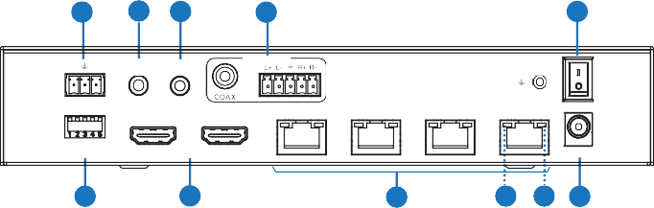
Panneau arrière
1
2 3
4
5
AUDIO OUT
TX RX
IN OUT
ON

OFF
RS-232
IR
IN
1
2 HDBT OUTPUT 3 4
1

0
LOOP OUT
EDID
HDMI
DC 24V
6
7
8
9 10 11

Non. | Nom | Description de la fonction
1 | RS-232 | Connectez-vous à un PC ou à un système de contrôle via un câble phénix à 3 broches pour trois fonctions :  1, mise à jour du firmware ;  2, Contrôler le Splitter via les commandes RS-232 ;  3, le signal RS-232 de passage (de l'émetteur au récepteur ou du récepteur à l'émetteur).
2 | IR IN | Branchez-vous au câble du récepteur IR, le signal de réception IR sera émis vers le port « IR OUT » du récepteur HDBaseT.
3 | IR OUT | Branchez-vous au câble IR blaster, le signal d'émission IR provient du port « IR In » du récepteur HDBaseT.
4 | SORTIE AUDIO (COAXIAL, GAUCHE/DROITE) | Sortie audio coaxiale/symétrique, branchez-vous à l'amplificateur ou au haut-parleur.
5 | Interrupteur POWER | Appuyez sur cet interrupteur pour allumer/éteindre l'appareil.
6 | PIN EDID  Interrupteur | Utilisé pour régler le mode EDID. Veuillez vous référer à la section « 6. Mode EDID » pour plus de détails.
7 | Port HDMI | ENTRÉE : port d'entrée HDMI, connectez-vous à un périphérique HDMI source tel qu'un DVD ou un décodeur avec un câble HDMI.
7 | Port HDMI | LOOP OUT : port de sortie HDMI en boucle, connectez-vous à l'appareil d'affichage HDMI comme la TV ou le moniteur avec un câble HDMI.
8 | SORTIE HDBT  Port (1~4) | Connectez-vous au port HDBT IN du récepteur HDBaseT avec un câble CAT.
9 | Lampe indicatrice de signal de connexion (Vert) | - Éclairage : L'émetteur et le récepteur sont en bon état de connexion.  - Flashing : L'émetteur et le récepteur sont en mauvais état  Statut de connexion.  - Sombre : L'émetteur et le récepteur ne sont pas connectés.

10 | Lampe indicatrice de signal de données (orange) | - Éclairage : signal HDMI avec HDCP.  - Clignotement : signal HDMI sans HDCP.  - Sombre : Pas de signal HDMI.
11 | DC 24V | Branchez l'alimentation DC 24V à l'unité et branchez l'adaptateur à une prise secteur. (Note : L'émetteur peut alimenter le récepteur via un câble CAT.)

HDBaseT Récepteur
HDMI OUT
AUDIO OUT
IR IN IR OUT
3
5 6
4
7
8
9
10
11
DC 24V
HDBT IN
SERVICE
1
2

Non. | Nom | Description de la fonction
1 | Indicateur de puissance | Lorsque le récepteur est allumé, l'indicateur d'alimentation s'allume.
2 | Port SERVICE | Utilisé pour la mise à jour du firmware.
3 | DC 24V | Branchez une alimentation DC 24V/1A dans l'unité et branchez l'adaptateur à une prise secteur.  (Note : Le récepteur HDBaseT peut également être alimenté par le  émetteur via un câble CAT.)
4 | HDBT IN | Connectez-vous au port HDBT OUTPUT de l'émetteur avec un câble CAT.
5 | Lampe indicatrice de signal de connexion (Vert) | - Éclairage : L'émetteur et le récepteur sont en bon état de connexion.  - Flashing : L'émetteur et le récepteur sont en mauvais état  Statut de connexion.  - Sombre : L'émetteur et le récepteur ne sont pas connectés.
6 | Lampe indicatrice de signal de données  (Orange) | - Éclairage : signal HDMI avec HDCP.  - Clignotement : signal HDMI sans HDCP.  - Sombre : Pas de signal HDMI.
7 | SORTIE HDMI | Port de sortie HDMI, connectez-vous à un dispositif d'affichage HDMI comme la TV ou le projecteur avec un câble HDMI.

.
8 | AUDIO OUT | Audio output port, connect to amplifer or speaker.
9 | IR IN | Connect to the IR Receiver cable. The IR signal will send to the IR OUT port of the transmitter.
10 | IR OUT | Connect to the IR blaster cable, the IR signal is from IR  IN port of the transmitter.
11 | RS-232 | 3-pin Phoenix connector for RS-232 command transmission. The RS-232 command will pass-through  from transmitter to receiver or from receiver to transmitter

Définition de la broche IR
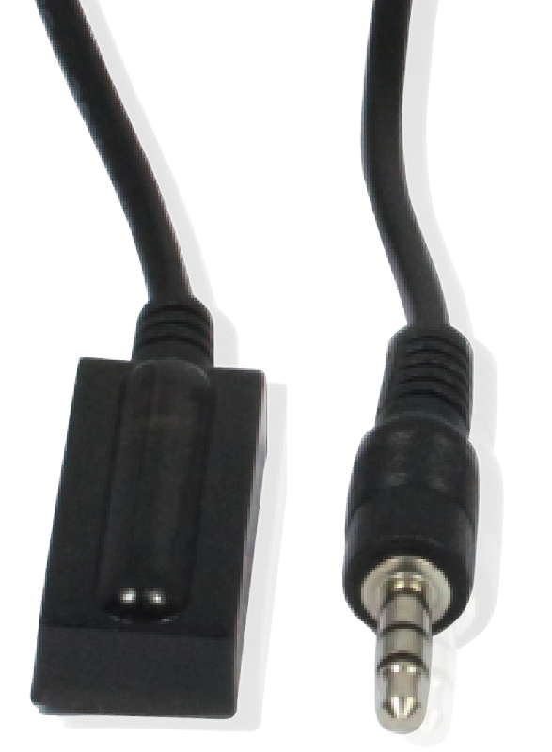
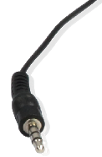
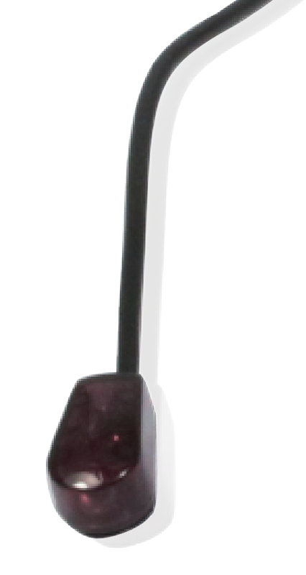
Récepteur IR IR Blaster



Puissance du signal du blaster IR
IR Blaster


NC
IR Receiver

IR Signal

Mise à la terre de l'alimentation

Remarque : Lorsque l'angle entre le récepteur IR et la télécommande est ± 45 °, la distance de transmission est de 0 à 5 mètres ; lorsque l'angle entre le récepteur IR et la télécommande est ± 90 °, la distance de transmission est de 0 à 8 mètres.

Mode EDID
La liste définie des réglages EDID du produit est présentée ci-dessous :
EDID Mode | Description de l'EDID
11111 | 1080P, Audio stéréo 2.0
11110 | 1080P, Dolby/DTS 5.1
11101 | 1080P, HD Audio 7.1
11100 | 1080I, Audio stéréo 2.0
11011 | 1080I, Dolby/DTS 5.1
11010 | 1080I, HD Audio 7.1
11001 | 1080P 3D, Audio stéréo 2.0
11000 | 1080P 3D, Dolby/DTS 5.1
10111 | 1080P 3D, HD Audio 7.1
10110 | 4K2K30Hz_444, Audio stéréo 2.0
10101 | 4K2K30Hz_444, Dolby/DTS 5.1
10100 | 4K2K30Hz_444, HD Audio 7.1
10011 | 4K2K60Hz_420, Audio stéréo 2.0
10010 | 4K2K60Hz_420, Dolby/DTS 5.1
10001 | 4K2K60Hz_420, HD Audio 7.1
10000 | 4K2K60Hz_444, Audio stéréo 2.0
01111 | 4K2K60Hz_444, Dolby/DTS 5.1
01110 | 4K2K60Hz_444, HD Audio 7.1
01101 | 4K2K60Hz_444, Audio stéréo 2.0 HDR
01100 | 4K2K60Hz_444, Dolby/DTS 5.1 HDR
01011 | 4K2K60Hz_444, HD Audio 7.1HDR
01010 | COPY_FROM_LOOP DEHORS
01001 | COPY_FROM_HDBT FOR1
01000 | COPY_FROM_HDBT SORTI2
00111 | COPY_FROM_HDBT OUT3
00110 | COPY_FROM_HDBT SORTI4
00101 | 1080P, Audio stéréo 2.0
00100 | 1080P, Audio stéréo 2.0
00011 | 1080P, Audio stéréo 2.0
00010 | 1080P, Audio stéréo 2.0
00001 | 1080P, Audio stéréo 2.0
00000 | Mode de contrôle PC

Commandes ASCII
Le produit prend également en charge le contrôle de commande ASCII. Connectez le port RS-232 du produit à un PC avec un câble phénix 3 broches. Ensuite, ouvrez un outil de commande série sur PC pour envoyer des commandes ASCII afin de contrôler le produit. La liste de commandes ASCII concernant le produit est indiquée ci-dessous.

Commandes ASCII
Protocole port série. Débit en bauds : 115200, Bits de données : 8 bits, Bits d'arrêt : 1, Bit de contrôle : 0
x - Paramètre 1 y - Paramètre 2
! - Délimiteur
Code de commande | Description de la fonction | Exemple | Retour d'information | Réglage par défaut
Puissance
S Power Z ! | Alimentation allumée/éteinte de l'appareil, z=0~1 (z=0 éteint, z=1 allumée) | Puissance 1 ! | Alimentation allumée  Système initialisant... Initialisation terminée ! version FW x.xx.xx | Alimentation
R Power ! | Obtenir l'état actuel de la puissance | R Power ! | Alimentation marche/arrêt
reboot ! | Redémarrer l'appareil | reboot ! | Reboot...  Système initialisant... Initialisation terminée ! version FW x.xx.xx
Configuration du système
À l'aide ! | Listez toutes les commandes | À l'aide !
R type ! | Obtenir le modèle de l'appareil | R type ! | HDC-SPB14H150
Statut R ! | Obtenir l'état actuel de l'appareil | Statut R ! | Obtenez l'unité tous les états : puissance,  connexion in/out,  Mode EDID
Version RW ! | Obtenir la version du firmware | Version RW ! | DÉMARRAGE DU MCU : VX.XX.XX APPLICATION DU MCU : VX.XX.XX
R link ! | Obtenez l'état de la connexion du port d'entrée | R link ! | Entrée HDMI : connexion
Lien r Out y ! | Obtenez l'état de la connexion du port de sortie y, y=0~5(0=tout, 1~4=HDBT 1~4, 5 = sortie en boucle) | Lien r, terminé 1 ! | Boucle HDMI :  connecter  Sortie HDBT 1 : Connexion
S réinitialiser ! | Réinitialisation aux paramètres d'usine | S réinitialiser ! | Réinitialisation aux paramètres d'usine  Système initialisant... Initialisation terminée ! version FW x.xx.xx

Code de commande | Description de la fonction | Exemple | Retour d'information | Réglage par défaut
Réglage de sortie
Flux HDMI Z ! | Régler le flux de sortie de boucle HDMI on/off z=0~1(0 :disable,1 :enable) | Flux HDMI 1 ! | Activez le flux de sortie en boucle HDMI  Désactivez la sortie de boucle HDMI  Cours d'eau | Activer
S HDMI HDCP Z ! | Régler la sortie de boucle HDMI hdcp activé/désactivé  z=0~1(0 :disable,1 :enable) | S HDMI HDCP 1 ! | Activez la sortie hdmi loop hdcp  Désactivez la sortie de boucle HDMI  HDCP | Activer
s hdbt y hdcp z ! | Définir la sortie hdbt y hdcp on/off, y=0~4(0=tous) z=0~1(0 :disable, 1 :enable) | S HDBT 1 HDCP 1 !  s HDBT 0 HDCP 1 ! | Activer la sortie HDBT 1  HDCP  Désactiver la sortie HDBT 1 HDCP  Activer hdbt toutes les sorties hdcp désactiver hdbt all  Sorties HDCP | Activer
 |  |  | Activer la sortie HDBT 1
s hdbt y flux z ! | Régler sortie hdbt flux y activé/désactivé, y=0~4(0=toutes) z=0~1 (0 :disable,1 :enable) | S HDBT 1 flux 1 !  s HDBT 0 flux 1 ! | Cours d'eau  Désactivez le flux de sortie HDBT 1  Activez le flux de toutes sorties HDBT  Désactivez tous les hdbt | Activer
 |  |  | flux de sorties
Stream HDMI R ! | Obtenez l'état du flux de boucle HDMI | Stream HDMI R ! | Activer le flux de sortie HDMI
R HDMI HDCP ! | Obtenez le statut HDCP de la boucle HDMI | R HDMI HDCP ! | Activer la sortie HDMI HDCP
r HDBT y HDCP ! | Get hdbt output y hdcp status, y=0~4(0=tout) | R HDBT 1 HDCP ! | Activer la sortie HDBT 1 hdcp
Flux r/hdbt ! | Obtenir la sortie HDBT y état du flux, y=0~4(0=tout) | R HDBT 1 stream ! | Activer le flux de sortie HDBT 1

Code de commande | Description de la fonction | Exemple | Retour d'information | Réglage par défaut
Cadre EDID
 | Définir EDID d'entrée à partir de l'EDID par défaut z, z=1~27  1, 1080p, Audio stéréo 2.0  2, 1080p, Dolby/DTS 5.1  3, 1080p, HD Audio 7.1  4, 1080i, Audio stéréo 2.0  5, 1080i, Dolby/DTS 5.1  6, 1080i, HD Audio 7.1  7, 3D, Audio stéréo 2.0  8, 3D,Dolby/DTS 5.1  9, 3D, HD Audio 7.1  10, 4K2K30_444,  Audio stéréo 2.0  11, 4K2K30_444,Dolby/DTS 5.1  12, 4K2K30_444, HD Audio 7.1  13 ans 4K2K60_420,  Audio stéréo 2.0  14 4K2K60_420,  Dolby/DTS 5.1  15, 4K2K60_420, HD Audio 7.1  16 ans 4K2K60_444,  Audio stéréo 2.0  17 4K2K60_444,  Dolby/DTS 5.1  18, 4K2K60_444, HD Audio 7.1  19 ans 4K2K60_444,  Audio stéréo 2.0 HDR 20, 4K2K60_444,  Dolby/DTS 5.1 HDR  21 ans 4K2K60_444,  HD Audio 7.1 HDR 22, copie depuis la sortie HDMI loop 23, copie depuis la sortie HDBT 1  24, copie de la sortie HDBT 2  25, copie de la sortie HDBT 3  26, copie de la sortie HDBT 4 27, utiliser l'utilisateur 1 EDID |  | entrée EDID : 1080p, Audio stéréo 2.0
S edid depuis Z ! |  | S edid est entré depuis 1 ! |  | 1080p, Audio stéréo 2.0
 |  |  | Veuillez passer le commutateur dip EDID à 00000 !
s edid user1 00  FF FF FF FF ... ! | Définir les données EDID utilisateur1 | s edid user1 00  ff ff ff ff .... ! | utilisateur1 données EDID : 00  FF FF ....
R edid utilisateur1 ! | Obtenir les données EDID de l'utilisateur1 | R edid utilisateur1 ! | user1 EDID data : 00 FF FF FF FF FF FF  00 ………
R edid ! | Obtenez le statut EDID de l'entrée | R edid ! | entrée EDID : 4K2K60_ 444, Audio stéréo 2.0
R edid dans les données ! | Obtenez les données EDID de l'entrée HDMI | R edid dans les données ! | Données EDID : 00 FF FF  FF FF FF FF 00 ......

Code de commande | Description de la fonction | Exemple | Retour d'information | Réglage par défaut
Réglage du contournement RS-232
S RS232 Bypass HDBT Y ! | Définir le port RS-232 se connecter à la sortie HDBT 1 Récepteur port RS-232, y=0~5( 0=tout,  1~4= sortie HDBT 1~4 5=NC) | S RS232 Bypass HDBT 1 ! | Connexion RS-232 à HDBT OUT1  RS-232 ne se connecte pas  vers HDBT OUT | y=0
R RS232 Bypass ! | Connectez-vous au port RS-232 au port RS-232 du récepteur HDBT | R RS232 Bypass ! | Connexion RS-232 à HDBT OUT1  RS-232 connectez-vous à toutes les sorties HDBT  RS-232 ne se connecte pas  vers HDBT OUT
Appareil S Baud W taille x stop y parité z ! | Régler le réglage du port COM du dispositif de contrôle du récepteur, w=2400, 4800, 9600, 19200, 38400,  57600,115200, x=7,8  y=1,2, z=aucun, pair, impair | Appareil S Baud 57600 taille 8  Arrête 1 parité aucun ! | Paramètres du port COM du dispositif récepteur Débit de débit : 57600 Taille des données :8, Stop :1 Parité : Aucune
S RS232 Fois X ! | définir envoyer la commande RS232 temps d'attente  x=200~5000ms | S RS232 fois 200 ! | envoi de commande RS-232 temps d'attente 200ms | 200 ms

Exemple d'application
Amplificateur
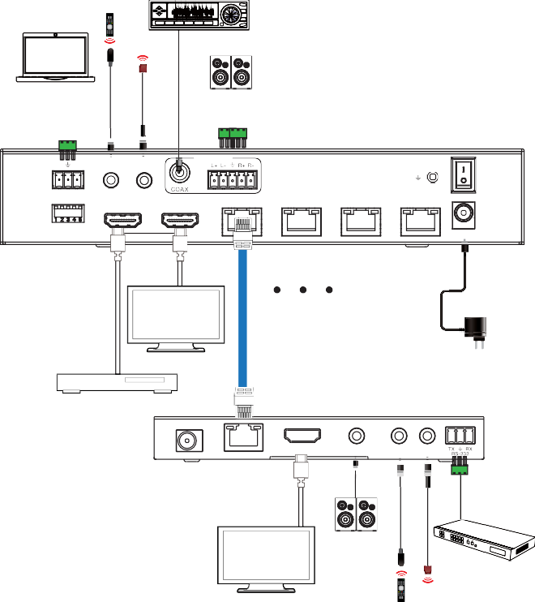
Récepteur IR

IR Blaster

PC

2.0 Haut-parleurs

Émetteur

TX RX

DANS DEHORS

SORTIE AUDIO ON

RS-232

1

0
EDID

IR
DANS BOUCLE

HDMI

1 2 SORTIE HDBT 3 4

LAN

DC 24V

OFF

UHDTV

Lecteur DVD ou Blu-ray

Cat 6/6a/7

Récepteur
LAN

Alimentation électrique

SORTIE HDMI
DC 24V
HDBT IN

SORTIE AUDIO

IR IN IR OUT


Les termes HDMI et HDMI Interface Multimédia Haute Définition, ainsi que le logo HDMI, sont des marques déposées ou des marques déposées de HDMI Licensing LLC aux États-Unis et dans d'autres pays.

Lire attentivement cette notice avant d’utiliser le produit, et la conserver pour toute consultation ultérieure durant la vie de votre produit.
ALTIMIUM ZI Buchelay 3000-BP1126-78204 Mantes-en-Yvelines cedex France






